第8章 应用测试
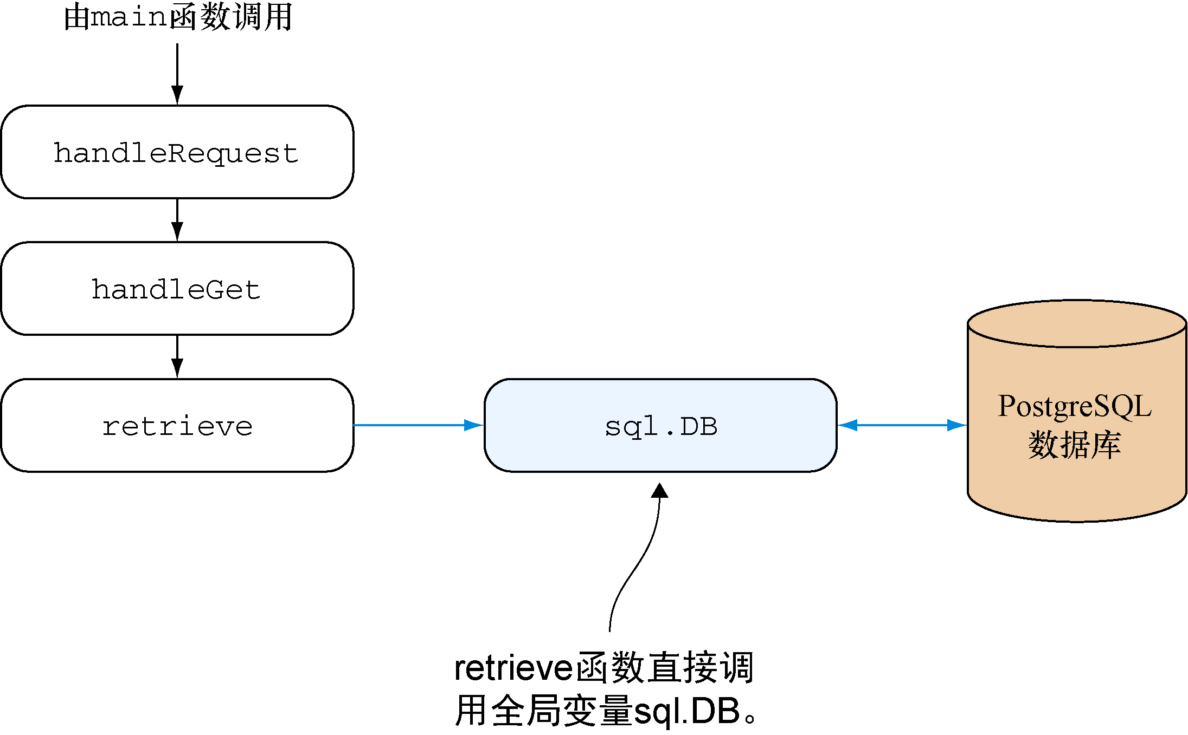
图8-3 简单Web服务在处理GET请求时的函数调用流程图
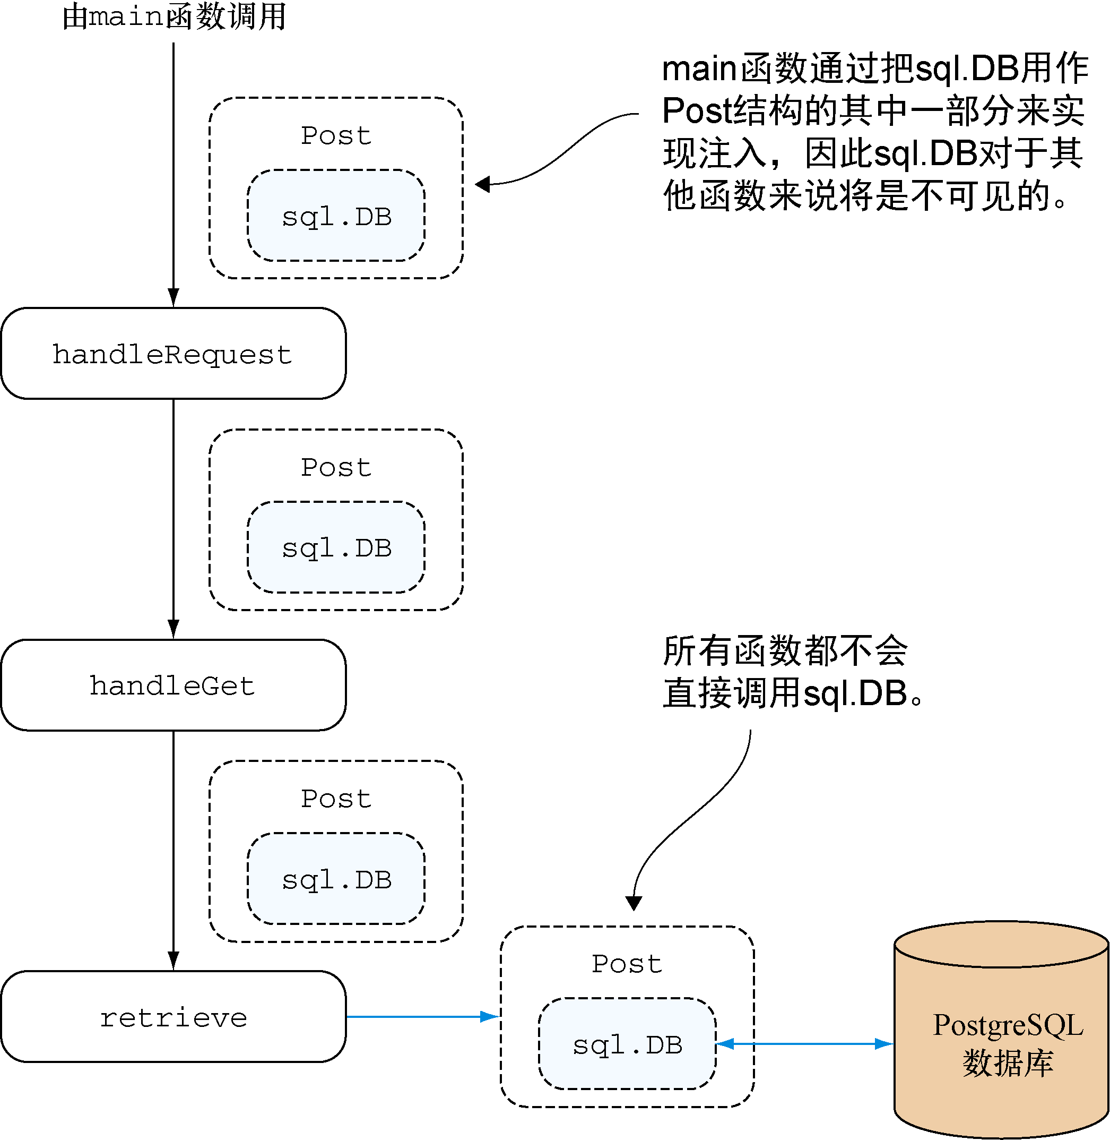
图8-4 将一个包含sql.DB的Post结构传递到函数调用流程中，以此来对简单Web服务实现依赖注入模式。因为Post结构已经包含了sql.DB，所以调用流程中的所有函数都不再依赖sql.DB

